附件3

智慧树网络课程平台学习手册

如何登录学习

- PC端学习：
官网：www.zhihuishu.com
账号是：学号 初密码是：123456 （直接登录，无需注册！！！）
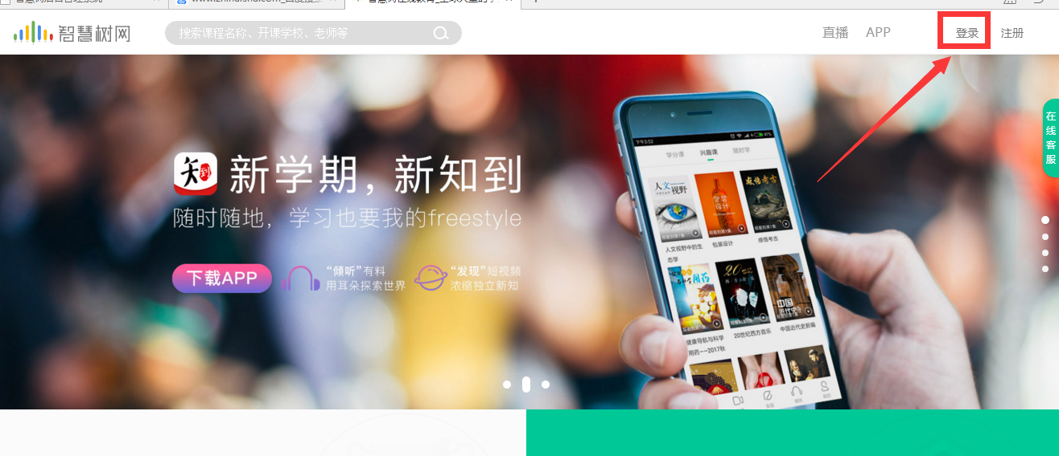
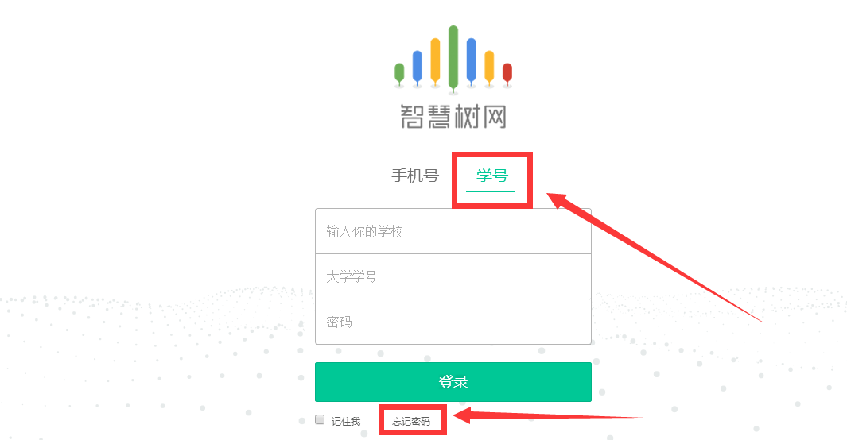

注：之前要是已有智慧树账号，但忘记密码是的，可点击“忘记密码”短信找回即可


- 手机端学习：

手机扫描二维码下载“知到”APP即可学习。账号是：学号 初密码是123456
注：APP叫做“知到”不是“智慧树”！！！
初次登录学习后，以后可凭学号或者手机号登录智慧树网进行学习。
三、学习及期末考试时间
请参加选智慧树网络课程的同学须注意修课及考试时间安排。
智慧树网络课程修读时间：2018年08月28日至10月31日；在线视频学习及作业时间：2018年08月28日0:00至2018年10月14日23:59；期末考试时间：2018年10月15日0:00至2018年10月31日23:59。成绩构成（满分100分）：在线视频及作业占50%（50分）；在线考试占50%（50分）。
请选课的同学注意修课及考试时间安排，在上述相应时间以外进行的修读与考试，一律无效，不设补考。考核不合格需重选或改选其它课程。
学生通过智慧树平台学习，智慧树网对课程考核结果负责解释。
在学习期间，要注意查看 “智慧树网络课程平台”公布的信息，以便完整的完成学习任务。特别要留意发布的相关公告，以便及时的掌握修课动态。
如有疑问请联系智慧树客服400-829-3579或者登录www.zhihuishu.com点击智慧树首页右侧的在线客服中人工服务咨询。

